Информация

о проведении встречи с специалистами

Карьерного центра Абайского района

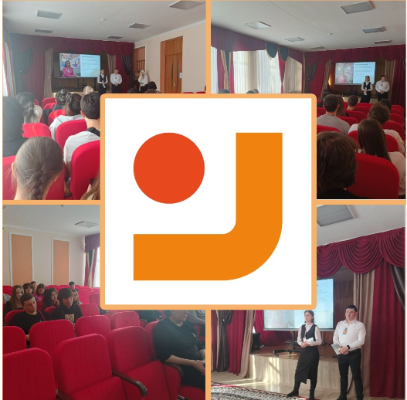18 февраля 2025 года специалисты Карьерного центра Абайского района провели разъяснительную беседу с учащимися 11-х классов КГУ «Школа-лицей имени Шокана Уалиханова» по программе «Общественные работы» для молодежи. В ходе встречи школьникам рассказали о возможностях временного трудоустройства, его преимуществах и порядке участия в программе. Программа «Общественные работы» помогает молодым людям получить первый трудовой опыт, развить важные профессиональные навыки и адаптироваться к требованиям современного рынка труда. Специалисты центра подробно объяснили условия работы, порядок оформления и ответили на все интересующие вопросы старшеклассников. Подобные мероприятия позволяют учащимся заранее познакомиться с возможностями трудоустройства, получить полезные советы от экспертов и сделать осознанный выбор в пользу профессионального развития.

Ссылки на публикацию:

<https://www.instagram.com/p/DGNG4OmtsOL/?igsh=MTc3Z3BuN3M0OWJiYg>

<https://www.facebook.com/share/p/1B9Hw6As8T/?mibextid=wwXIfr>

*О.Ф. Короткова,*

*Заместитель директора по ВР*